دزد اصلي بانك مركزيست

23 خرداد 1399

اين خانم جمله درستي بيان مي‌كند:

«شما قرارداد اجتماعي را شكستيد»

در اين فيلم:

[[نمايش فيلم]](https://www.aparat.com/v/mDnUi)

https://www.aparat.com/v/mDnUi

[[دانلود فيلم]](https://www.aparat.com/video/video/embed/videohash/mDnUi/vt/frame)

وقتي به سايت بانك مركزي مي‌روم

اين صفحه را مي‌بينم:

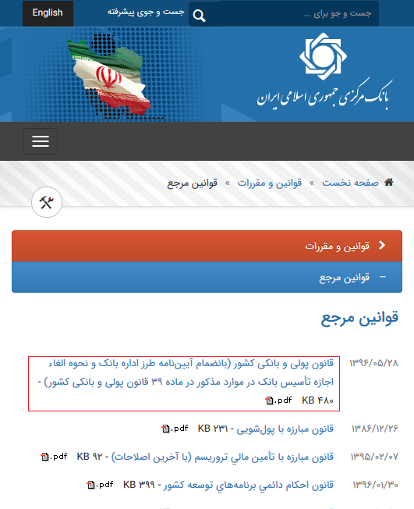

خودشان مرتب كرده‌اند

مهم‌ترين قوانين خود را

قوانين مرجع بانك مركزي را

اولين گزينه را انتخاب مي‌كنم

حالا اين صفحه را مي‌بينم:

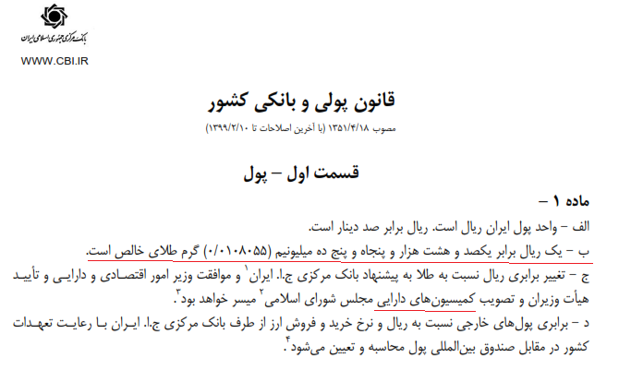

تعجب مي‌كنم

قيمت طلا چند است؟

ارزش ريال چقدر؟

نمي‌فهمم

پس محاسبه مي‌كنم

با ماشين حساب

با جدول تناسب

اگر يك ريال معادل 0.0108055 گرم طلاي خالص است

پس يك گرم طلا چند ريال است؟

كافيست يك را تقسيم كنم بر آن عدد

و پاسخ

اين جواب است: 92.54546295867845

يعني چه؟

يعني هر يك گرم طلا تنها 93 ريال قيمت دارد؟

بگذار رُندش كنم

هر گرم طلا فقط 10 تومان؟

ده هزار تومان نه

فقط ده تا تك تومان!

تعجب مي‌كنم

به تاريخ نگاه مي‌كنم:

«آخرين اصلاحات تا 1399/2/10»

به سايت خبرگزاري تسنيم مي‌روم

معمولاً آخرين قيمت طلا را دارد

پاسخ:

طلاي 18 عيار گرمي 740 هزار تومان

طلاي 24 عيار گرمي 987 هزار تومان

حالا كدامشان طلاي خالص است؟

ويكي‌پديا اين‌طور نوشته:

عيار واحد اندازه‌گيري خلوص آلياژهاي طلا و ديگر فلزات گران‌بها است. عيار طلا معمولاً از واحد كامل 24 بيان مي‌شود. براي مثال طلاي 24 عيار طلاي خالص با حداقل 99.9 درصد طلا، و طلاي 18 عيار از 75 درصد طلا و 25 درصد فلز ديگر تشكيل شده‌است.

حالا معادله كامل مي‌شود

قانون مي‌گويد طلا بايد 10 تومان باشد

ولي

بانك مركزي طلا را طوري مديريت كرده

در بازار

كه تقريباً هزار هزار تومان است؛ يك ميليون تومان يعني

هر گرم آن

چند برابر؟

صد هزار برابر!

حالا شايد اجازه داشته

شايد قانون اجازه داده

در بند جيم كه آمده:

تغيير برابري ريال نسبت به طلا به پيشنهاد بانك مركزي ج.ا.ايران و موافقت وزير امور اقتصادي و دارايي و تأييد هيأت وزيران و تصويب كميسيون‌هاي دارايي مجلس شوراي اسلامي ميسر خواهد بود.

خب اين خوب است

لابد بانك مركزي اجازه مجلس را داشته

مي‌روم سايت مجلس

تمام قوانين مصوّب را شفاف آن‌جا گذاشته‌اند

اما

يك مشكل

مجلس ما كه كميسيون دارايي ندارد:

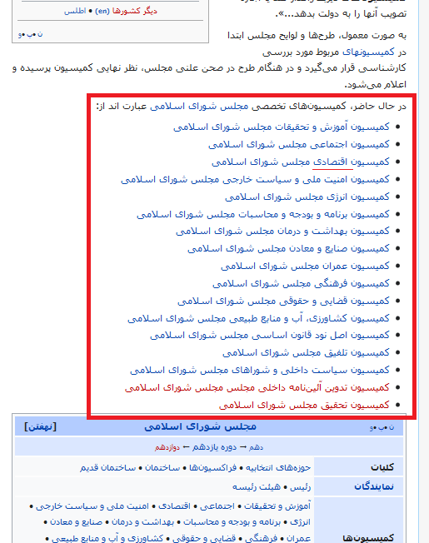

شايد منظورشان همان كميسيون اقتصادي است

بله

احتمالاً اشتباه نوشته‌اند

ولي

سؤالي ديگر:

مگر مجلس شوراي اسلامي چند كميسيون اقتصادي و دارايي دارد؟

بيش از يكي؟

آخر آن‌جا نوشته‌اند «كميسيون‌هاي دارايي»

نخير

غلط در جاي ديگري‌ست

اين قانون اصلاح شده

قانون اصلي در همان تصوير ديده مي‌شود

تاريخش

مصوّب 1351

به سراغ آن مي‌روم

خدا را شكر كه سايت مجلس همه قوانين از ابتدا تا امروز را دارد:

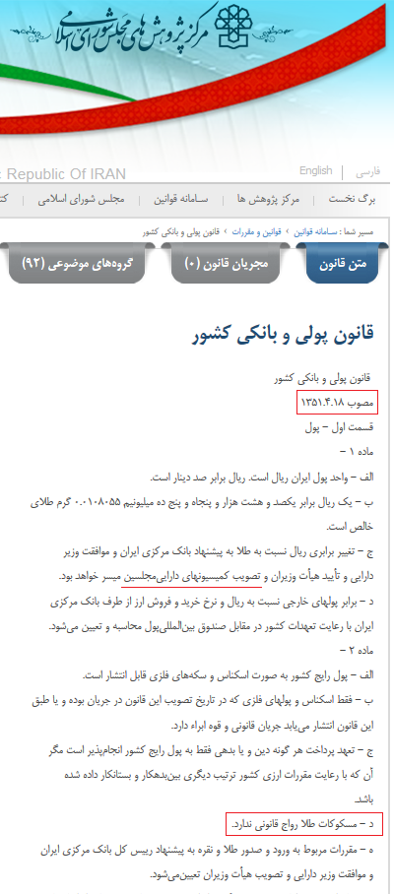

بله همين است

آن روز دو مجلس داشتيم

يك مجلس سنا و يك مجلس ملي

هر كدام هم يك كميسيون دارايي داشتند

مصوّبات كميسيون دارايي مجلس ملي را بايد كميسيون دارايي مجلس سنا تصويب مي‌كرد

تا قانوني شود

به جاي شوراي نگهبان مثلاً

عجب نادان‌هايي

عجب افراد ناآگاهي

واقعاً اين‌ها مسئول قانون‌گذاري در كشور ما هستند؟

اين‌هايي كه پس از اصلاح قانون

يادشان مي‌رود «هاي» را از بند جيم حذف كنند؟!

يادشان مي‌رود «دارايي» را به «اقتصادي» تغيير دهند؟!

واقعاً اين‌ها بر مقدّرات ما حكومت مي‌كنند

اين‌ها قانون براي ما مي‌نويسند؟

ما به چه كساني رأي داديم آخر؟!

باشد

همه اين‌ها درست

يك اشتباه و غلط قانوني

ملالغوي نباشيم

گير به كلمات هم نمي‌دهيم

بگذريم

بي‌خيال چند غلط واژگاني

حالا آيا واقعاً بانك مركزي پيشنهاد داده؟

آيا وزير امور اقتصادي و دارايي موافقت كرده؟

آيا هيأت وزيران و كابينه دولت تأييد كرده؟

آيا در نهايت

واقعاً آيا كميسيون اقتصادي مجلس هم تصويب كرده؟

كه قيمت يك ريال ما امروز برابر يكصد و يك ميليارديم (0.000000101) گرم طلاي خالص باشد؟!

من كه نيافتم

هر چه گشتم

بالاخره مصوّبه كميسيون اقتصادي بايد جايي باشد

وقتي تصويب كرده كه ارزش ريال اين‌قدر كاهش يابد

بله همين است

اصلاً تصويب نكرده

بانك مركزي هم پيشنهاد نكرده

وزير موافقت نكرده

كابينه هم تأييد نكرده

قرارداد اجتماعي را بانك مركزي شكسته است

وقتي يك طرفه

بدون اجازه و اطلاع ما

از ارزش ريالي كه در جيب ما بود كاسته

اين همه فقر پديد آمده

اين همه بيچارگي

ثروت رفته بالا انباشته شده

پايين پايين‌تر رفته

مستضعف ضعيف‌تر شده

كارگري كه حقوق ريالي‌اش معادل الف گرم طلا مثلاً بوده

حالا كه قصد خريد كالا دارد

همان حقوق ريالي‌اش معادل الف منهاي ب گرم طلا شده

ب را بانك مركزي از پول او كم كرده

از جيب او دزديده

با بي‌اجازه كاهش دادن ارزش پول يعني

بدون اجازه آن كارگر يا نماينده قانوني‌اش در مجلس

در دولت حتي

نماينده‌اي كه اين كارگر به او رأي داده

او هم حتي مجوّز به بانك مركزي نداده

فكر مي‌كنيد چرا امضا مي‌كنند؟

روي اسكناس را؟

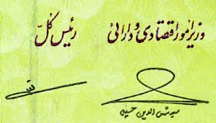

وزير اقتصاد و رئيس بانك مركزي

كه تعهد بدهند

كه از قرارداد اجتماعي تخلف نكنند

كه پاي حرف‌شان بمانند

روزي كه اسكناس را به ما دادند عهد كردند معادل آن‌قدر طلا باشد

فردا كه مي‌رويم بانك

معادل اين‌قدر طلا

كم مي‌شود

چرا؟

چه كسي دزدي كرده است؟!

همه تورم براي همين است

گراني‌هاي غيرقابل تصوّر

اين‌كه ساعت به ساعت شده است

لحظه به لحظه قيمت بالا مي‌رود

نه

قيمت بالا نمي‌رود

قيمت هرگز بالا نرفته است

تورم اصلاً افزايش قيمت‌ها كه نيست

بلكه

ارزش ريال است كه پايين مي‌آيد

هر روز

هر لحظه

وقتي بانك مركزي عهد خود را زير پا مي‌گذارد

اعتبار بانكي را افزايش مي‌دهد

به قول خودشان «خلق پول»

وقتي «سپرده قانوني» بانك‌ها را كاهش مي‌دهند

اصلاً چرا سپرده قانوني را «10» درصد گرفته‌اند

چرا «100» درصد نه

چرا اجازه مي‌دهند بانك‌ها پول و اعتبار بدون پشتوانه خلق كنند

«پول فيات» به قول غربي‌ها

پول رايج در مملكت را زياد مي‌كنند

بيشتر از طلايي كه دارند

دزد اصلي اين‌ها هستند

آري من دزد را پيدا كردم

موش‌هايي كه انبان مملكت را سوراخ كرده‌اند

كيسه ذخيره يك ملّت را

بودجه و درآمد مردم را

ثروت ملّي را

كساني كه قرارداد اجتماعي را شكستند

خيلي وقت پيش

قبل از اين‌كه ما بفهميم

حالا ما بايد به قرارداد اجتماعي‌مان پايبند باشيم؟!

به كدام قرارداد؟!

قراردادي كه خيلي پيش از اين بانك مركزي آن را شكسته است؟!

پيشنهاد اين است

خود مؤمنان بايد يك پول جديد درست كنند

خودمان قبوضي تهيه كنيم

مهري بزنيم

بزرگاني امضا كنند

بين خودمان

آن‌هايي كه از ربا فراري‌اند

يك پول جديد

يك حواله جديد

وابسته به بانك مركزي نباشد

معادل واقعي طلا باشد

با آن خريد و فروش كنيم

جامعه مؤمنانه‌اي مستقل از بانك مركزي

به دور از سياست‌هاي پولي

پولي كه ارزش آن هميشه تابع طلا باشد

خلق نشود

زياد نشود

اعتباري نباشد

ما مؤمنان بايد يك پول مستقل براي خودمان دست و پا كنيم

اين مي‌شود

اين شدني‌ست

اين بايد بشود

با اين بانك‌ها وضع اقتصاد مردم درست نمي‌شود

نشده و نخواهد شد

در خود ِ غرب هم نشد

چه برسد كه بخواهد اين‌جا بشود!

سيدمهدي موسوي موشح